Precios de transferencia en la industria farmaceútica
Autores: Dra. Mariana Paula Heredia
Dr. José Antonio Gallo

Sumario: 1. Introducción. 1.1. Motivo que nos ha llevado a realizar el presente trabajo. 1.2. Un análisis de precios de transferencia para la industria farmacéutica: requisitos. 1.3. ¿Qué debemos entender por precios de transferencia? 1.4. ¿Por qué los precios de transferencia se han convertido en todo un tema hoy en día? 1.5. ¿Por qué se requieren reglas claras en relación a esta temática? 1.6. Origen y evolución del tema. 1.7. Evolución del tema en Latinoamérica. 1.8. Principio de Arm´s Length. 1.9. Legislación Argentina. 2. Análisis de la industria farmacéutica. 2.1. Comentarios generales. 2.2. Cuestiones críticas particulares a considerar. 2.2.1. Investigación y Desarrollo. 2.2.2. Importancia de la investigación clínica. 2.2.3. Fases de la investigación de medicamentos. 2.3. La cadena productiva. 2.4. La industria farmacéutica argentina. 2.4.1. Estructura de la industria farmacéutica argentina. 2.4.2. Mercado farmacéutico argentino: participación según el origen de los laboratorios. Fuente: Institute für Medizinische Statistik (IMS). 3. Aplicación de los métodos sobre precios de transferencia. 3.1. Política de precios de transferencia entre empresas relacionadas de un mismo grupo económico. 3.2. Método de clasificación de la OCDE. 3.3. Análisis de los Métodos Transaccionales Tradicionales. 3.3.1. Precio comparable No Controlado (CUP). 3.3.2.Costo Adicionado. 3.3.3. Precio de Reventa. 4. Conclusión.

1. Introducción

1.1. Motivo que nos ha llevado a realizar el presente trabajo

La globalización y el consecuente incremento del comercio exterior, sobre todo entre empresas multinacionales, aproximadamente entre el 60% y el 70% del comercio internacional (según un trabajo presentado por el Dr. John Neighbour, Head of Transfer Pricing unit, fiscal affairs, Division OECD) llevó a los gobiernos de los distintos países a aplicar normas relativas a precios de transferencia a efectos de regular la aplicación de los mismos sobre bases justas para resguardar la recaudación de cada país y evitar una doble imposición.

Las autoridades fiscales han dictado normas sobre precios de transferencia que implican la ratificación del principio arm´s length (valor de mercado) como norma universal para evaluar los resultados obtenidos por corporaciones multinacionales. De esta manera los impuestos se ingresan en la forma más equitativa en los distintos países y se evita la doble imposición.

Los precios acordados para las operaciones entre entidades del grupo debieran ser - para todo propósito y especialmente a los fines impositivos- la resultante de los precios que habrían sido aplicados por empresas no asociadas en operaciones similares, según condiciones análogas en el mercado abierto aplicando el principio de arm´s length.

El presente trabajo tiene por objeto vincular el tema que nos ocupa con las particularidades de la industria farmaceútica.

1.2. Un análisis de precios de transferencia para la industria farmacéutica requiere reconocer:

1) que desde una perspectiva financiera, los precios de transferencia constituyen quizás la cuestión impositiva más importante a nivel mundial ya que un porcentaje realmente significativo (60-70%) del comercio internacional es llevado a cabo entre las empresas internacionales.
2) la complejidad de la industria farmacéutica cuando se realiza una importante actividad de investigación y desarrollo y por ende existen costos en bienes intangibles que deben recuperarse.
3) la realidad macroeconómica y el proceso de globalización que hemos visto en los últimos años (fusiones, compras de laboratorios, etc.)
4) que este tema requiere de la intervención de los niveles más altos de cada laboratorio para mantener una política transparente y adecuada al nuevo entorno competitivo mundial.
5)la necesidad y el derecho de recaudación de las autoridades fiscales de los distintos países.
6) la necesidad y el derecho de las empresas multinacionales relacionadas de evitar la doble imposición.
7) que el precio y las condiciones acordadas en negociaciones entre empresas relacionadas deben ser definidas como las establecidas entre partes independientes.
8) que los precios de transferencia son únicamente una parte de una problemática mayor. Los precios de transferencia son una parte del análisis de las condiciones de transferencia entre las que se incluyen además de los precios, funciones desarrolladas, capital invertido, condiciones de pago, riesgos asumidos, pago de licencias, protección de derechos (patentes).
9) la necesidad de conocer en profundidad la legislación local pertinente y la de otros países que puedan repercutir y regulaciones internacionales relacionadas con esta materia.
10) la necesidad de conocer en profundidad las particularidades de la industria y las del mercado en que opera cada parte relacionada.
11) la necesidad de documentar las particularidades mencionadas ya que las mismas no son estáticas.
12) la necesidad de clasificar las actividades de las distintas empresas relacionadas teniendo en cuenta las funciones desarrolladas y los riesgos asumidos.
13) la necesidad de realizar un análisis funcional junto con el estudio de precios.
14) la importancia en la selección del método más adecuado para la industria farmacéutica considerando los resultados del análisis funcional.

1.3. ¿Qué debemos entender por precios de transferencia?

Precios pactados entre las distintas unidades de negocios de un mismo grupo económico radicadas en distintos países por los servicios y/o productos, prestados o vendidos.
Es decir, los precios negociados por las transacciones dentro de un mismo grupo económico.

1.4. ¿Por qué los precios de transferencia se han convertido en todo un tema hoy en día?

Por el incremento mundial en el intercambio comercial
Por decisiones estratégicas a nivel mundial (por ej. Localización de planta)
Por la complejidad multidireccional de las transacciones.
Porque el entre el 60 % y 70% del comercio internacional se encuentra concentrado en empresas multinacionales.
Por la mayor presión de los fiscos en los distintos países.

1.5. ¿Por qué se requieren reglas claras en relación a esta temática?

Para evitar la doble imposición.
Para proteger la recaudación impositiva en cada país.
Para realizar una adecuada planificación tributaria.
Para eliminar contingencias y evitar incertidumbre.
Para favorecer el desarrollo económico.

1.6. Origen y evolución del tema

1915 Primer antecedente legislativo formal
1928 La legislación fiscal norteamericana incorpora el tema en su impuesto a la renta
1961 Se crea la Organización para Cooperación y Desarrollo Económica (OCDE). Dicho organismo reconoce el beneficio de contar con una normativa de precio sde transferencia
1979 La OCDE emite un primer informe se establece al principio de arm´s length como principio rector.
1984 La OCDE publica su segundo informe denominado “transfer pricing and multinationalenterprices. Three taxation issues
1994 Se ratifican los principios establecidos
1995 Publica el primer capítulo de directrices sobre precios de transferencia

1.7. Evolución del tema en Latinoamérica

En las regulaciones impositivas de diversos países de Latinoamérica se han incorporado normas relativas a precios de transferencia.
1996 Brasil modifica su impuesto a las ganancias introduciendo esta temática
1997 México incluyó el tema dentro de la reforma fiscal de ese año
1998 El Congreso de la Nación Argentina incluye el tema dentro de una reforma tributaria
2000 Con vigencia a partir de este año, Venezuela reforma su impuesto a la renta
2001 Colombia, Chile y Perú

1.8. Principio de Arm´s Length

La norma universal para evaluar los resultados obtenidos por corporaciones multinacionales entre partes vinculadas es el denominado principio de Arm´s length.
Este principio constituye el estándar internacional en materia de precios de transferencia, el cual busca que las transacciones entre empresas vinculadas se lleven a cabo como entre partes independientes.

1.9. Legislación Argentina

Es relativamente nueva.
Evolución en materia normativa:
- Ley 25.063 (vigencia 31.12.98)
- Decreto 485/99 (publicada 12.05.99)
- Resolución General 702/99 (publicada 15.10.99)
- Ley 25.239 (vigencia 01.01.00)
- Decreto Nacional 1037/00 (publicado 14.11.00)
- Resolución General 1122/01 (publicado 31.10.01)
Ratificación del principio de Arm´s Length
Aplicación de métodos recomendados por la O.C.D.E.

2. Análisis de la industria farmaceútica

2.1. Comentarios generales

La industria químico-farmacéutica se divide en dos sectores:

el farmoquímico, que se ocupa de la síntesis de substancias químicas con propiedades curativas, que se conocen como farmoquímicos, ingredientes activos o principios activos y
b) el farmacéutico (el que denominamos manufactura secundaria), que produce medicinas (o fármacos) en forma de pastillas, cápsulas, soluciones, etc. Este sector puede subdividirse en medicamentos para uso humano y veterinario, y por otro lado, en productos auxiliares para la salud (PAPS), tales como los materiales de curación, los reactivos de diagnóstico y los productos odontológicos e higiénicos.
Una categorización muy utilizada en los productos farmacéuticos, considera a los productos “genéricos” como aquéllos en los que sólo se incluye el nombre del principio activo. Es decir que, cuando la patente de un producto vence, el medicamento se vuelve de dominio público y se convierte en genérico.
Por otra parte, tenemos los productos de “patente” o “marca”. Para estos medicamentos, el laboratorio fabricante asigna un nombre específico al principio activo, evitando (a través de la patente) que otro laboratorio elabore el producto.
Los productos farmacéuticos se diferencian también según la forma en que pueden adquirirse: se consideran productos “éticos” o “ATC” (Anatomic Therapeutic Classification) aquellos que sólo se venden con prescripción médica; se consideran productos “OTC” (por sus siglas en inglés (Over The Counter) aquellos que se ponen a la venta sin prescripción médica (de venta libre). El siguiente cuadro resume esta clasificación.

Cuadro N°1

Diferenciación de Productos Farmacéuticos
Éticos | Con prescripción médica: Originales | Con prescripción médica: Genéricos
OTC | Sin prescripción médica: Originales | Sin prescripción médica: Genéricos
 | Patentados | No Patentados

2.2. Cuestiones críticas particulares a considerar

La industria farmacéutica es considerada una industria de alto riesgo por varios motivos. En primer lugar, existe el riesgo de que los esfuerzos en investigación y desarrollo no lleven a obtener ningún producto listo para su comercialización, perdiendo de esta forma las grandes inversiones hechas en esa actividad. En segundo lugar, es una industria altamente regulada, y requiere de numerosos y extensivos procesos de control de los productos antes de ser ingresados en el mercado. Por último, los productores farmacéuticos aún afrontan riesgos significativos como el riesgo comercial (la poca venta de un producto o el lanzamiento de productos de la competencia) y el riesgo de que el producto sea retirado del mercado (por efectos colaterales no identificados), entre otros.

2.2.1. Investigación y Desarrollo
Los gastos en investigación y desarrollo se consideran la base para el crecimiento de las empresas. Una firma de clase mundial, con operaciones internacionales, ampliamente competitiva e integrada fuertemente a actividades de investigación y desarrollo, asigna un presupuesto anual entre los 360 y 800 millones de dólares para estas actividades. En promedio, los laboratorios farmacéuticos más importantes asignan cerca del 25% del flujo de caja para investigación y desarrollo. Casi ninguna empresa argentina tiene la capacidad financiera suficiente para asignar un presupuesto a estas actividades.
El siguiente cuadro muestra el gasto realizado por los principales sectores industriales en investigación y desarrollo en el mundo:

Cuadro N° 2

Comparación de Gastos en Investigación y Desarrollo entre Industrias
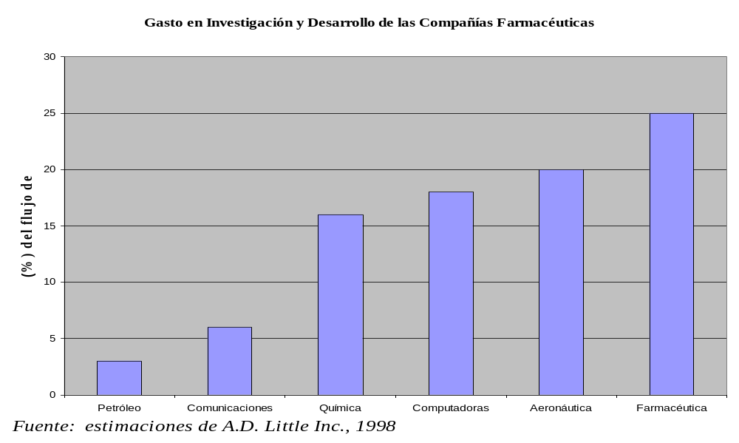
En el ámbito mundial, las principales empresas que fabrican productos farmacéuticos se localizan en Estados Unidos, Europa Occidental y Japón. En general, el mercado mundial de productos patentados está dominado por las grandes empresas multinacionales pues, como se ha mencionado anteriormente, las actividades de investigación y desarrollo de nuevos principios activos demandan recursos extremadamente elevados. Esto hace que en Argentina se realice muy poca investigación. En promedio, un nuevo medicamento en el mercado requiere de 10 a 14 años de investigación y una inversión entre los 360 y 800 millones de dólares.
2.2.2. Importancia De La Investigacion Clinica

Cada día se descubren cientos de nuevas moléculas con potencial terapéutico. En la última década, este proceso se ha visto fuertemente incrementado con el advenimiento de nuevas técnicas de ingeniería genéticas y de biología molecular. Lamentablemente el paso de estos descubrimientos desde la investigación básica hasta la investigación aplicada, la manufactura y la utilización del producto en la práctica clínica, es un proceso lento y que enfrenta muchos obstáculos. Antes de utilizar estas moléculas en la práctica clínica, deben demostrar su eficacia y seguridad en estudios controlados de distribución aleatoria a doble ciego con seres humanos. La investigación clínica es un paso ineludible y necesario, para que los descubrimientos de la investigación básica se conviertan en innovaciones terapéuticas que ofrezcan mejores oportunidades para el tratamiento de las enfermedades.

Por otra parte, la investigación clínica no solo es el eslabón que permite convertir los descubrimientos de la investigación básica en innovaciones terapéuticas, también es el método para evaluar la eficacia, seguridad a largo plazo y el costo-beneficio de tratamientos ya incorporados en la práctica clínica. Este es un tema que cada vez adquiere más relevancia, en busca de un uso más racional de los recursos en salud.

El explosivo desarrollo de la química orgánica en los últimos 100 años, propició oportunidades nunca antes soñadas para el desarrollo de productos farmacéuticos obtenidos no solo de las fuentes naturales tradicionales sino por síntesis química. Rápidamente el arsenal médico se vio reforzado con una gran cantidad de nuevos medicamentos capaces de tratar eficazmente enfermedades que hasta entonces eran incurables.

2.2.3. Fases de la Investigación de medicamentos ²

El desarrollo de un nuevo medicamento es un proceso largo, laborioso y de un costo muy elevado. En general, cada 10.000 compuestos sintetizados, solamente 1.000 llegarán a la fase de investigación animal; apenas 10 iniciarán estudios en seres humanos y solamente uno de ellos llegará al mercado, para su uso terapéutico. Este proceso tiene una duración aproximada de 12 años y un costo superior a los 300 millones de dólares. El proceso de desarrollo de un medicamento se divide en cinco fases, cuyas características más importantes se destacan en el cuadro 4-1.

Cuadro 4-1 Fases del desarrollo de un nuevo medicamento

Fase |  | Sujeto | N° participantes | Objeto principal
Experimental | Preclínica | Animales de laboratorio | Variable | Toxicidad en animales, teratogénesis, oncogénesis
Terapéutica | Fase I | Voluntarios sanos | 20 a 100 | Seguridad, farmacocinética
exploratoria | Fase II | Enfermos | 300 a 1000 | Eficacia, establecimiento de dosis y farmacodinamia
Terapéutica | Fase III | Enfermos | 1000 a 3000 | Eficacia comparativa, confirmación de seguridad
confirmatoria | Fase IV | Enfermos | Más de 1000 | Ampliar experiencia en eficacia y seguridad. Vigilancia Farmacológica. Mercadeo.

El cuadro 4-3 resume la duración, el porcentaje del costo y el número de moléculas que pasan a la siguiente fase, en el desarrollo de un producto farmacéutico.

 | Cuadro 4-3 Historia natural en el desarrollo de un producto farmacéutico
 | Duración |  |  |  |  |  |  |  |  |  |  |  |  |  |  |  |  | Fases de
 | en años | % costos |  |  |  |  |  |  |  |  |  |  |  |  |  |  |  | desarrollo
 | Variable | Variable |  |  |  |  |  |  |  | 1 |  |  |  |  |  |  |  | Fase IV
 | 3 años | 72% |  |  |  |  |  |  |  | 2 |  |  |  |  |  |  |  | Fase III
 | 2 años | 15% |  |  |  |  |  |  |  | 7 |  |  |  |  |  |  |  | Fase III
 | 2 años | 8% |  |  |  |  |  |  |  | 10 |  |  |  |  |  |  |  | Fase I
 | 3 años | 5% |  |  |  | 1.000 moléculas |  |  |  |  |  |  |  |  |  |  |  | Preclínica
 | 2 años | --- |  |  | 10.000 moléculas |  |  |  |  |  |  |  |  |  |  |  |  | Síntesis
 |  |  |  | N° de productos

2.3. La Cadena Productiva
La fabricación de medicamentos constituye un eslabón intermedio en la cadena productiva de la industria químico-farmacéutica, antes de que las medicinas puedan ser utilizadas por el consumidor final.
La primera etapa involucra las actividades de investigación y desarrollo. Posteriormente se producen los farmoquímicos o ingredientes activos, que son los compuestos químicos que presentan propiedades farmacológicas. Una vez que se sintetizan los ingredientes activos, se prosigue con la producción del medicamento final, en forma de pastillas, jarabes, supositorios, cápsulas o cualquier otra modalidad (esto es lo que denominamos manufactura secundaria). Finalmente, las grandes empresas mayoristas, o algunos minoristas (p.ej. clínicas, hospitales o farmacias) distribuyen los medicamentos al consumidor final.
El siguiente cuadro muestra el proceso de fabricación y distribución de la industria farmacéutica.

Cuadro N°3

Cadena Productiva de la Industria Farmacéutica

Materias Primas Básicas
Productos Químicos
Productos Petroquímicos
Intermedios Farmoquímicos
Derivados de Fermentación

Excipientes

Resinas

Alcohol

Azúcar

Celulosa
Vidrio

Plásticos

Cartón

Aluminio

Art. de Hule

Farmoquímicos o Principios Activos

Medicamentos y Especialidades Farmacéuticas
Distribuidores
Mercado Público
Instituciones gubernamentales
Mercado Privado
Consumidor

2.4. La Industria Farmacéutica Argentina
Los laboratorios se encuentran representados por 3 cámaras: el Centro Industrial de Laboratorios Farmacéuticos (CILFA), que reúne, principalmente, a las empresas nacionales; la Cámara Argentina de Especialidades Medicinales (CAEMe), donde se nuclean los de capital extranjero; y Cooperala, que agrupa a las cooperativas.
El sector experimentó transformaciones estructurales, como la desregulación de los mercados, la profundización del proceso de apertura externa y la legislación sobre patentes.
En lo que concierne a la titularidad del capital existen dos grupos de laboratorios: El primer grupo lo conforman los laboratorios que son filiales de empresas multinacionales, incluyendo el resultado de las fusiones a nivel mundial que forman empresas locales de igual nombre que, naturalmente, pertenecen El segundo, los laboratorios nacionales tradicionales, como Roemmers, Bagó, Sidus y Gador.
A pesar de que los distintos grupos de laboratorios desarrollan sus actividades dentro de una misma industria, existe un fuerte contraste entre ellos en cuanto a condiciones tecnológicas, niveles de competitividad, potencial, mercados que atienden y niveles de rentabilidad.
La oferta doméstica de productos farmacéuticos, según información proveniente del Censo Económico 1993/94, estaba integrada por alrededor de 200 firmas, de las cuales casi el 70% eran PyMEs que, en conjunto, tenían una participación apenas superior al 10% en el valor de producción del sector.
En los últimos años, se observa una clara tendencia hacia una mayor concentración de las ventas en los laboratorios más grandes, alcanzando en el año 2000 la participación de las 20 empresas de mayor tamaño al 60.7%, proporción que hacia 1980 rondaba el 55%.

Cuadro N° 4

Evolución de la Industria Farmacéutica
Año | Volumen de Ventas (mill. de unidades) | Monto de Ventas (mill. de U$S) | Tasas de Variación Anual
Año | Volumen de Ventas (mill. de unidades) | Monto de Ventas (mill. de U$S) | Volumen de Ventas | Monto de Ventas
1989 | 422 | 951 | -6.9% | -22.4%
1990 | 394 | 1462 | -6.6% | 53.7%
1991 | 466 | 2132 | 18.2% | 45.8%
1992 | 482 | 2575 | 3.5% | 20.8%
1993 | 476 | 3140 | -1.3% | 22.0%
1994 | 446 | 3662 | -6.3% | 16.6%
1995 | 417 | 3600 | -6.4% | -1,7%
1996 | 406 | 3644 | -2.7% | 1.2%
1997 | 413 | 3840 | 1.7% | 5.4%
1998 | 418 | 4030 | 1.2% | 4.9%
1999 | 388 | 3931 | -7.0% | -3.9%
2000 | 379 | 3937 | -2.3% | 0.2%
2001(*) | 370 | 3876 | -2.4% | -1.5%
Fuente: CAEME, FIEL Informe Sectorial N 58.
Nota: (*) Los datos de 2001 corresponden al período Julio 2000/Junio 2001, y las variaciones anuales están calculadas con respecto a 2000.

Cuadro N° 5
Consumo de Especialidades Medicinales
Año | Ventas Totales (mill. de unidades) | Consumo Teórico por Habitante (unidades)
1980 | 473 | 17.0
1981 | 425 | 15.0
1982 | 409 | 14.2
1983 | 450 | 15.4
1984 | 509 | 17.2
1985 | 482 | 16.0
1986 | 518 | 17.0
1987 | 498 | 16.1
1988 | 453 | 14.6
1989 | 422 | 13.3
1990 | 394 | 12.3
1991 | 466 | 14.3
1992 | 482 | 14.6
1993 | 476 | 14.2
1994 | 446 | 13.1
1995 | 417 | 12.1
1996 | 406 | 11.6
1997 | 413 | 11.6
1998 | 418 | 11.6
1999 | 388 | 10.6
2000 | 379 | 10.4
2001(*) | 370 | 9.9
Fuente: CAEME, FIEL Informe Sectorial N 58.
Nota: (*) Corresponde a Julio 00/Junio 2001.

2.4.1. Estructura de la Industria Farmacéutica en Argentina
Cuadro N° 7
Estructura de la Oferta
 | PARTICIPACIÓN DE LAS VENTAS DE LAS:
AÑO | 4 MAYORES | 8 MAYORES | 20 MAYORES | RESTO
1980 | 19.1 | 30.7 | 54.5 | 45.5
1985 | 21.0 | 30.8 | 50.9 | 49.1
1991 | 19.0 | 28.5 | 52.1 | 47.9
1992 | 20.0 | 29.9 | 54.2 | 45.8
1993 | 20.5 | 30.3 | 54.0 | 46.0
1995 | 20.0 | 30.0 | 55.4 | 44.6
1996 | 20.3 | 32.4 | 57.6 | 42.4
1997 | 20.2 | 32.9 | 58.4 | 41.6
1998 | 21.2 | 33.3 | 60.4 | 39.6
1999 | 21.4 | 33.1 | 59.9 | 40.1
2000 | 20.9 | 33.4 | 60.7 | 39.3
2001(*) | 20.7 | 33.3 | 61.5 | 38.5
Fuente: FIEL Informe Sectorial N 58.

2.4.2. Mercado farmacéutico argentino: participación según el origen de los laboratorios. Fuente: Institute für Medizinische Statistik (IMS)

Unidades (%) Valores (%)
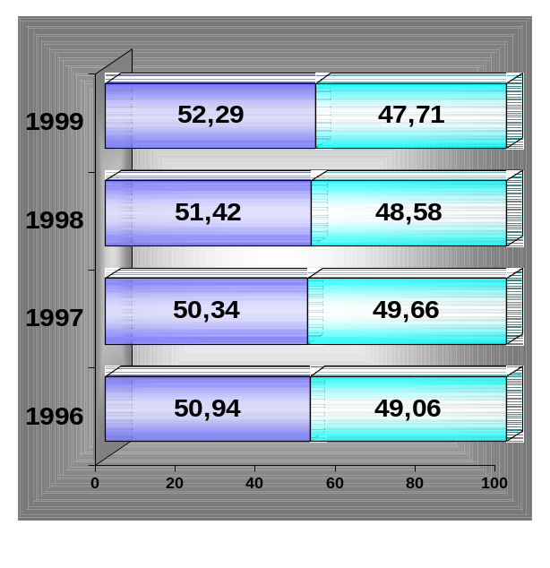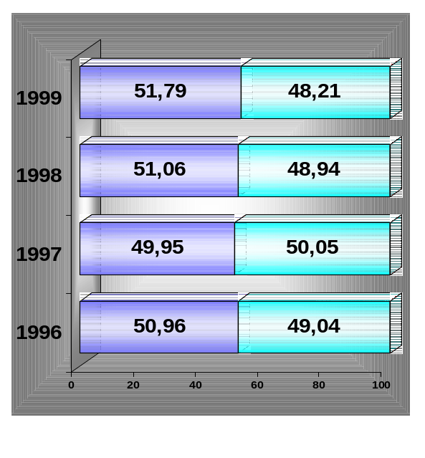
NACIONALES

MULTINACIONALES
Cuadro N° 8
Empresas líderes –2001-
Laboratorios | País de Origen | Venta (mill U$S) | % | Acumulado
Roemmers | Argentina | 288 | 7.43% | 7.43%
Bago | Argentina | 192.7 | 4.97% | 12.40%
Roche | Suiza | 186.5 | 4.81% | 17.21%
Novartis Pharma | Suiza | 136.6 | 3.52% | 20.74%
Pharmacia | USA | 133.1 | 3.43% | 24.17%
Gador | Argentina | 120.9 | 3.12% | 27.29%
Glaxosmithkline Ph | Reino Unido | 119.6 | 3.09% | 30.37%
Aventis Pharma | Alemania | 115 | 2.97% | 33.34%
Armstrong-Syncro | Chile | 108.2 | 2.79% | 36.13%
Phoenix | Argentina | 107 | 2.76% | 38.89%
Bayer | Alemania | 105.2 | 2.71% | 41.61%
Merck, Sharp & Dohme | USA | 99.5 | 2.57% | 44.17%
Boehringer Ing | Alemania | 97.7 | 2.52% | 46.69%
Beta | Argentina | 91.9 | 2.37% | 49.06%
Montpellier | Argentina | 91.7 | 2.37% | 51.43%
Parke Davis | Argentina | 86.3 | 2.23% | 53.66%
Bristol Myers Squibb | USA | 80.8 | 2.09% | 55.74%
Sidus | Argentina | 77.1 | 1.99% | 57.73%
Casasco | Argentina | 74.5 | 1.92% | 59.65%
Microsules Bernabo | Argentina | 69.9 | 1.80% | 61.46%
Fuente: CAEME en base a datos IMS TAM Junio 2001, FIEL Informe Sectorial N 58.

3. Aplicación de los métodos sobre precios de transferencia

3.1. Política de Precios de Transferencia entre empresas relacionadas de un mismo grupo económico

La política a seguir en relación a Precios de Transferencia entre empresas relacionadas de un mismo grupo económico debería alinearse teniendo en cuenta las Normas de la OCDE aceptadas a nivel internacional (“Normas sobre Precios de Transferencia para Empresas Multinacionales y Administraciones Fiscales”), aplicando el principio de arm’s length, y en cumplir con las leyes y regulaciones nacionales. .

Las Condiciones de Transferencia Negociadas comprenden a los Precios de Transferencia para la entrega de bienes (o servicios prestados) junto con un paquete de servicios, derechos asociados y la protección de diversos riesgos.

3.2. Método de clasificación de la OCDE

Con respecto a la aplicación del principio de arm’s length, las Normas de la OCDE establecen lo siguiente en el Capítulo I.1.15: “La aplicación del principio de arm's length generalmente está basada en la comparación de las condiciones en una transacción controlada con las condiciones entre transacciones entre empresas independientes. Para que esa comparación sea útil, las características económicas relevantes de las situaciones que se están comparando deben de ser lo suficientemente comparables.”

Las Normas de la OCDE describen diversos métodos para la evaluación de los Precios de Transferencia en las operaciones de partes vinculadas a fin de cumplir con el principio de arm’s length:

Normas de la OCDE, Capítulo II: Métodos Transaccionales Tradicionales:
Precio Comparable No Controlado
Precio de Reventa
Costo Adicionado

Normas de la OCDE, Capítulo III: Otros métodos – Métodos de Utilidad Transaccional:
Partición de Utilidades
Partición de Utilidades Residuales
Margen Neto Transaccional

Normas de la OCDE, Capítulo II.2.49: “Los métodos tradicionales de transacción son los medios más directos para establecer si las relaciones comerciales y financieras entre empresas asociadas se dan sobre una base arm's length. Como resultados, los métodos tradicionales de transacciones son preferibles a otros métodos. ...”

3.3. Análisis de los Métodos Transaccionales Tradicionales

3.3.1. Precio Comparable No Controlado (CUP)

Las Normas de la OCDE, describen al método CUP en el Capítulo II.2.6 de la siguiente manera: “El método CUP compara el precio facturado por bienes o servicios transferidos en una transacción controlada al precio facturado por bienes o servicios transferidos en una transacción comparable no controlada en circunstancias comparables.”

De manera semejante, solamente los productos comprables constituyen una base aceptable para aplicar el método CUP. Sin embargo, la naturaleza única de cada producto farmacéutico (sustancias activas, principio activo, presentación galénica, forma de aplicación, eficacia, biodisponibilidad, reacciones adversas y registro para un uso/usos específico/s) impide la comparabilidad. Asimismo, resulta imposible comparar las condiciones (o circunstancias) conforme a las cuales se realizan las operaciones no controladas o inclusive controladas en las empresas farmacéuticas. Esto se debe a las diferencias en la distribución de las funciones llevadas a cabo, los riesgos asumidos, y los derechos otorgados entre aquellas empresas, como así también entre otros, la duración de esta relación.

Improcedencia de la comparación entre productos:
Los productos originales ofrecidos en el mercado no son comparables con ningún otro ya que sus sustancias activas son únicas. Si bien en el mercado existen otros productos que tienen la misma indicación terapéutica, esa característica en sí misma no los hace comparables ni intercambiables con el original. Los productos son diferentes por la tecnología de procesos empleada, parámetros de calidad, efectos terapéuticos, efectos colaterales y reacciones adversas. Estos temas, así como los referidos a las concentraciones plasmáticas efectivas de las drogas, su variabilidad, y la magnitud de sus implicancias clínicas son cuestiones que los hacen no comparables.

Conclusión:
El método CUP no es adecuado para determinar los precios de los productos farmacéuticos.

3.3.2. Costo Adicionado

Las Normas de la OCDE, en el Capítulo II.2.32 determinan lo siguiente: “Este método probablemente es más útil cuando bienes semiterminados son vendidos entre empresas relacionadas, en donde las partes relacionadas han celebrado acuerdos sobre instalaciones comunes o acuerdos a largo plazo de compraventa, o donde la transacción controlada es la prestación de servicios.” Sin embargo, el Capítulo II.2.36 de las Normas de la OCDE establece: “El método de costo adicionado presenta algunas dificultades para su adecuada aplicación, particularmente en la determinación de los costos.”

Por lo tanto, el método de Costo Adicionado no es – con la excepción de Toll Manufacturing o Loan Manufacturing y contratos de servicio – una opción adecuada para fijar precios al suministro de bienes dentro de la industria farmacéutica ya sea en el primer eslabón de la cadena productiva como en la manufactura secundaria en virtud de lo siguiente:

Con las Condiciones de Transferencia desde la casa matriz a las compañías vinculadas para la entrega de productos terminados y las sustancias activas para un proceso subsiguiente de fabricación secundaria, se deben compensar una amplia gama de riesgos asumidos y servicios suministrados por la casa matriz.

En particular la industria farmaceútica invierte aproximadamente entre el 15% y el 20% de las Ventas Netas en Research & Development (Investigación y Desarrollo). Estos costos representan una parte significativa del costo total durante la etapa de desarrollo hasta tanto los productos eventualmente lleguen al mercado. En la industria farmacéutica, los costos de R&D son pasados a gastos como costos irrecuperables. En promedio quedan solamente entre 3 y 5 años para vender un producto exclusivamente conforme a la protección de patentes. Algunos de estos proyectos nunca llegan al mercado. Por otra parte, el resultado de los proyectos exitosos, puede llegar a convertirse en parte del producto o de una cantidad de productos distintos, a ser introducidos en diversos mercados en diversas oportunidades.

No existe una metodología imaginable para asignar en forma adecuada dicho elemento importante de costos ya sea al producto o a una multitud de productos que han alcanzado los mercados en diversas oportunidades después de la finalización de los procesos de desarrollo, ni a ninguno ni a todos los productos que se encuentran en los mercados durante el proceso de desarrollo; pero no poseen una conexión significativa con los proyectos R&D que en ese momento se encuentran vigentes.

Asimismo, resulta imposible reflejar los desarrollos adicionales de los productos en la estructura de costos mediante cambios retroactivos, y por consiguiente, ajustar los períodos previos de Precios de Transferencia en forma retroactiva.

3.3.3. Precio de reventa

Las Normas de la OCDE describen en el Capítulo II.2.14 lo siguiente: “El método de precio de reventa se inicia con el precio al que un producto que ha sido comprado de una empresa asociada es revendido a una empresa independiente. Este precio (el de reventa) es disminuido por un margen bruto apropiado (el "margen del precio de reventa") que representa la cantidad de la cual el revendedor debe cubrir sus gastos de venta y operativos y, a la luz de las funciones efectuadas (tomando en consideración los activos y riesgos asumidos), obtener una utilidad apropiada. ... Este método es probablemente más útil cuando se aplica a las operaciones de distribución.”

El método del Precio de Reventa no requiere la búsqueda de precios comparables no controlados ni la asignación directa de los costos R&D y asimismo, los gastos que no son asignables en forma directa. Este método permite analizar los precios de transferencia partiendo desde el precio en que el producto sale fuera de un grupo económico. Es decir desde un precio que es determinado por el mercado, detrayéndole un margen del precio que cubra los riesgos y funciones asumidos en cada eslabón de la cadena productiva. En las filiales de empresas multinacionales radicadas en la Argentina este margen puede ser medido objetivamente. Esta aplicación nos lleva al resultado de que el fabricante de sustancias activas y el propietario de los derechos de propiedad intelectual recibe el ingreso residual para cubrir el costo de las funciones realizadas y los riesgos asumidos incluyendo el riesgo de no recibir el retorno adecuado.

Las Normas de la OCDE, establecen lo siguiente en el Capítulo II.2.22:” Un margen apropiado de precio de reventa es más fácil de determinar cuando el revendedor no añade valor en forma sustancial al producto. Pero, será más difícil de usar el método de precio de reventa para determinar el precio arm's length cuando, antes de su reventa, a los bienes se le añaden varios procesos o se incorporan a un producto más complicado...”. El hecho que sea complicado no invalida que este método sea el más apropiado para la industria farmacéutica.

4. Conclusión:
De acuerdo a todo lo expuesto precedentemente se puede concluir que a efectos de determinar el método más adecuado para definir los precios de transferencia se debe conocer las particularidades de cada industria. Determinadas las mismas y teniendo en cuenta el costo total del producto farmaceútico, se puede afirmar que las filiales de empresas multinacionales desarrollan una “manufactura secundaria” en la Argentina. El método del precio de reventa es el más adecuado para determinar los precios de transferencia para los productos medicinales, ya que el precio de venta a terceros fuera del grupo es establecido por las reglas del mercado local y los gastos relacionados con las funciones de una filial y los riesgos asociados a ésta representan una base que puede ser objetivamente medida. Asimismo, dada la característica única de los productos farmaceúticos el método de precio comparable no controlado (CUP) no es recomendable para la industria farmacéutica.

Dra. Mariana Paula Heredia Contador Público (UBA) – Supervisor de Impuestos de SCHERING ARGENTINA S.A.I.C. Dr. José Antonio Gallo Contador Público (UBA) – Licenciado en Administración (UBA) – Docente Universidad de Flores, Universidad Argentina de la Empresa, Universidad de Buenos Aires – Funcionario de SCHERING ARGENTINA S.A.I.C.
Conceptos extractados del “Manual de Investigación Clínica” Autor Guillermo Rodríguez Gómez, Editorial ICIC
OCDE: Organización para la Cooperación y el Desarrollo Económico
Trabajos de ”Intercambiabilidad de productos” de diversos laboratorios

